附件3
环境保护相关专业新旧专业对应表

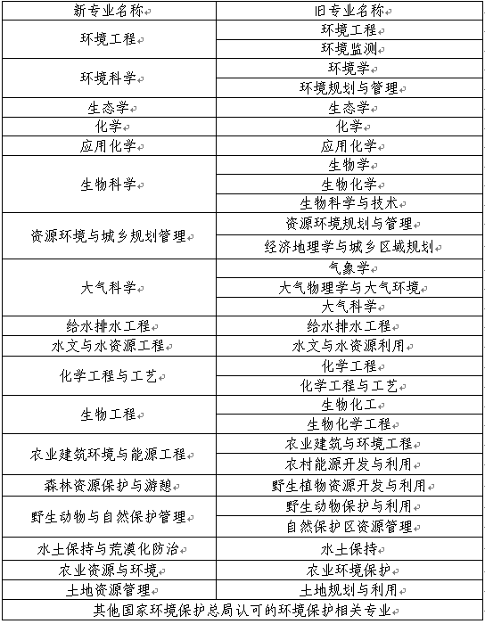
注：专表中“新专业名称”指中华人民共和国教育部高等教育司1998年颁布的《普通高等
学校本科专业目录》中规定的专业名称；“旧专业名称”指1998年《普通高等学校本
科专业目录》颁布前各院校采用的专业名称。

